لغز الوراثة - من مبنى الخلية إلى الشفرة (الكود) الجينية
الموضوع: الوراثة ، الصف: التاسع
النشاط: فردي / مجموعات
مناسب لتحقيق جوانب الاحتواء التالية: الحسي - الحركي، العاطفي، الذهني والاجتماعي
افتتاحية
النشاط في مجموعات - المعلم يُحدّد عدد المجموعات.
في هذا النشاط، يحلّ الطلاب خمسة ألغاز بناءً على المعرفة العلمية والتفكير، وفي النهاية عليهم الوصول إلى عدد مكوّن من أربعة أرقام يمثل عامًا مهمًا في تاريخ العلوم.
سير النشاط
يجب على كل مجموعة حلّ الألغاز الموجودة في المغلفات التي تحمل لونًا أو رمزًا يمثل المجموعة.
المرحلة أ.
مغلف 1
محتويات المغلف: نص اللغز + 5 بطاقات من الألغاز للرموز الكيميائية + نص اللغز + قلم رصاص + صورة لجدول من العناصر
نص اللغز:
جدوا العناصر الكيميائية في الألغاز، ابنوا مصطلح علمي معروف من الأحرف المتبقية بالترتيب المناسب
(كلمتان)
جدوا المصطلح العلمي في الصف، العنوان موجود على الحائط ....
ألغاز عن العناصر:
  ID: 414000613 | عنصر كيميائي فلزي قوي، من الفلزات الانتقالية، سُمّي على اسم تيتان وهو عرق من أعراق الآلهة حسب الأساطير الإغريقية. | فلز رمادي (أبيض فضي)، يُعتبر أكثر اللانثنيدات وفرة في الطبيعة. يقع فوق فلز له نشاط اشعاعي طفيف يُعدّ من أنواع الوقود النووي البديلة لليورانيوم. | عنصر معدني شائع وخفيف، يُصنع منه الورق "الفضي". | ما يتبقى عند إزالة حرف الكربون من اسم عنصر الكلور.

حل اللغز في المغلف 1.
العنصر العلمي – The Cell
عنصر الهيليوم  He | عنصر التيتانيوم  Ti  بدون الحرف i  T | عنصر السيريوم  Ce  من مجموعة اللانثنيدات يقع فوق عنصر الثوريوم Th | عنصر الألومنيوم  Al  بدون الحرف A  l | عنصر الكلور Cl  بدون الحرف C  l
يوجه اللغز الطلاب إلى إيجاد مصطلح "خلية" على أحد جدران الصف (العنوان على الحائط)

المرحلة ب.
مغلف 2
محتوى المغلف: صورة خلية حيوانية + نص اللغز + قلم رصاص + ورقة فارغة للكتابة
يجب على الطلاب العثور على الظرف مخبأ خلف صورة على الحائط (العنوان على الحائط)
يجب على الطلاب إيجاد الظرف المخبأ خلف الصورة على الحائط (العنوان على الحائط)

اللغز:
لحل اللغز يجب أن تجدوا الشفرة الوراثية المخبأة في المغلف 3.
جدوا مغلف الشفرة الجينية واكتشفوا ما هو مخفي وراء الحروف
GGUGGCGGUUACAACCCAUUUGGGCGUCAAAACCGACAGUCU
CGUCCAAAACUAAGAGGUUACAACCUGCGUAACCAGCAUCAA

المرحلة ت.
مغلف 3

محتوى المغلف: صورة عجلة الشفرة الوراثية + نص اللغز + قلم رصاص + ورقة فارغة للكتابة
اللغز:
فكوا شفرة الكلمات باستخدام الشفرة الوراثية على النحو التالي:
- يجب قراءة الشيفرة من اليمين إلى اليسار.
- كل ثلاثة أحرف في اللغة الإنجليزية تمثّل حرفًا واحدًا باللغة العبرية. تظهر الحروف على عجلة التشفير من الدائرة الداخلية باتجاه الدائرة الخارجية.
على سبيل المثال: الحروف CCC هي كود الحرف ח باللغة العبرية، والحروف CAC هي كود الحرف ט باللغة العبرية
- اكتبوا فوق كل ثلاثة أحرف باللغة الإنجليزية، الحرف العبري الذي يمثلونه.
لمعرفة الأحرف، من الشفرة، التي أنتم بحاجة لها، جدوا المغلف التالي بين صفحات الكتب

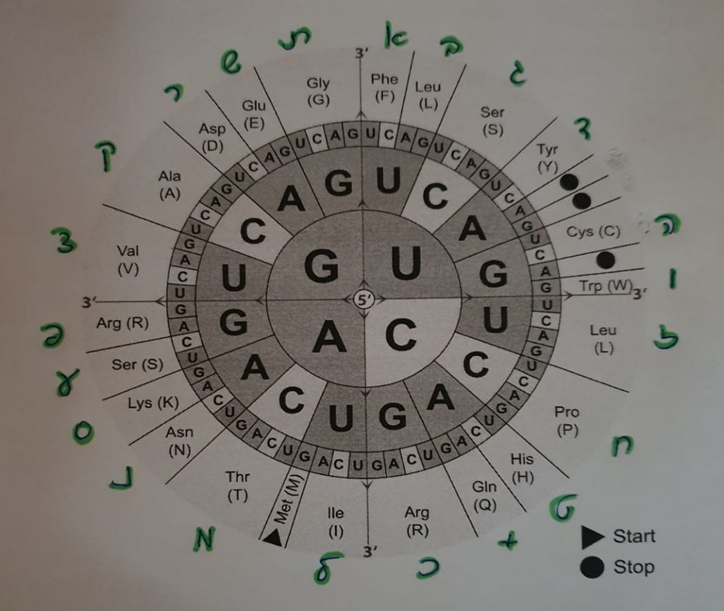

حل اللغز في المغلف 3:
يستطيع الطلاب معرفة اسم عضي الخلية بمساعدة حرفين وَ "توفير" الوقت في فك الشفرة بأكملها

UCU  ג | CAG  ר | CGA  ע | AAC  י | CAA  ן | CGU  ה | GGG  ת | UUU  א | CCA  מ | AAC  י | UAC  ט | GGU  ו | GGC  כ | GGU  ו
CAA  נ | CAU  ד | CAG  ר | AAC  י | CGU  ה | CUG  צ | AAC  י | UAC  ט | GGU  ו | AGA  פ | CUA  ל | AAA  ס | CCA  מ | CGU  ה
أسماء عضيات الخلية باللغتين العبرية والعربية:
גרעין התא | نواة الخلية | מיטוכונדריה | ميتوكوندريا | ציטופלסמה | سيتوبلازم

المرحلة ث.
مغلف 4
محتوى المغلف: نص اللغز
نص اللغز
1. أحيطوا الحرف الأول، الحرف الثامن والحرف الحادي عشر والحرف الثامن والعشرين.
2. اكتبوا القيمة العددية لهذه الأحرف في حساب الجُمل بحيث تحصلون على أربعة أرقام.
رتبوا الأرقام الأربعة التي حصلتم عليها وتحصلون على تاريخ مهم في تاريخ العلم.
التاريخ هو كود صندوق الكنز
جدوا صندوق الكنز
وستكون القوة بين أيديكم!

פתרון החידה במעטפה 4:
UCU  ג | CAG  ר | CGA  ע | AAC  י | CAA  ן | CGU  ה | GGG  ת | UUU  א | CCA  מ | AAC  י | UAC  ט | GGU  ו | GGC  כ | GGU  ו
CAA  נ | CAU  ד | CAG  ר | AAC  י | CGU  ה | CUG  צ | AAC  י | UAC  ט | GGU  ו | AGA  פ | CUA  ל | AAA  ס | CCA  מ | CGU  ה
ג=3, א=1, ט=9, ה=5 أهم عام في تاريخ العلم هو عام 1953، عام اكتشاف مبنى الحامض النووي DNA

يحتوي "صندوق الكنز" على مسليات ووجبات خفيفة / قِطع من الشوكولاتة
الصندوق مخفي في الصف / المدرسة ومغلق بقفل بكود مكوّن من أربعة أرقام
المجموعة الأولى التي تجد الصندوق وتكتشف الكود تقوم بتوزيع "الكنز" على باقي الصف
النهاية
نقاش حول النقاط التالية:
- الصعوبات في حلّ اللغز بمساعدة الشيفرة (تخطي حروف، تعطيل تسلسل القراءة)
- هذه اضطرابات تحدُث أيضًا عند "قراءة" الشيفرة الوراثية في الخلية الحية. هناك إنزيمات في الخلية تعمل على إصلاح هذه الاضطرابات.
- إجراء مقارنة بين الكود ونص اللغز والشيفرة الوراثية وفقًا للمميزات التالية: 1. مبنى الكود (ثلاث "رموز") 2. معنى الكود (ربط الأحرف إلى كلمات مقارنة بربط الحوامض الأمينية بالبروتين).

